Утверждаю:

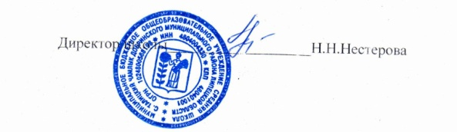

**Работа кружков и спортивных секций ШСК «Олимп» МБОУ СШ с. Талицкий Чамлык 2024 – 2025 учебный год**

|  |  |  |
| --- | --- | --- |
| **Название** | **ФИО учителя** | **Время проведения** |
| «О.Ф.П.» | Севостьянова Т.И. | среда 15.15. - 16.00. |
| «Мини – футбол»  «Волейбол» | Нужных А.В. | вторник, среда, пятница 15.00 – 15.45. 15.55 – 16.40 вторник, среда, пятница  16.50.–17.35. 17.45. – 18.30. |
| «Теннис» | Тарасов В.А. | среда, пятница, воскресенье 17.00. -17.45 17.55. -18.40 |
| «Настольный теннис» | Дуров М. Н. | вторник, четверг, пятница 15.00 -15.45, 15.55 -16.40 |
| ОФП «Гиря» | Тарасов В.А. | среда, пятница, воскресенье 18.40 -19.25. 19.35 – 20.20 |
| Шахматы | Расевич А.Н. | пятница 15.35.- 15.20. |
| Шахматы | Паршинцев А.В. | четверг 13.10.- 13.55. |